BERG –  интеллектуальная автоматика для управления климатом в доме | 8 (800) 707-0679 | Составлено:  29.05.2020

Описание изделия 3122-01-0029 (NTC100K)
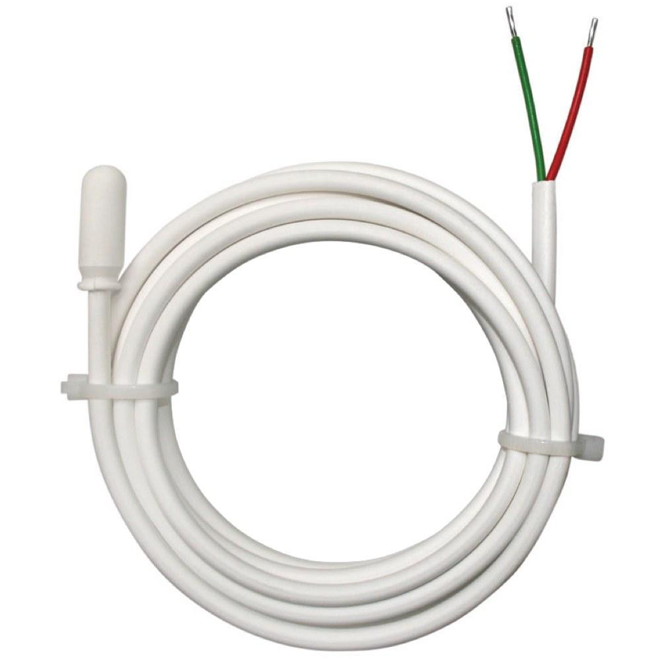

Датчик температуры (резистор) для теплого пола 3122-01-0029(NTC100K) предназначен для удаленного(на длину провода) подключения к комнатному термостату BT40FS-BUS-TY.
Принцип работы.
С увеличением температуры окружающей среды, сопротивление датчика температуры уменьшается и наоборот. Это изменение сопротивления анализируется комнатным термостатом, результатом является включение нагрева теплого пола или его отключение.

Характеристики:
Тип датчика NTC 10 кОм при 25 °С.
Длина 2,5 метра.
Тип провода 2 х 0,75 мм.
Диапазон рабочей температуры 0...50С.
Степень защиты IP67.
Макс. измерительное напряжение 12 В.

Генеральный директор ООО "БЕРГ",
Дмитрий Юрочкин,

